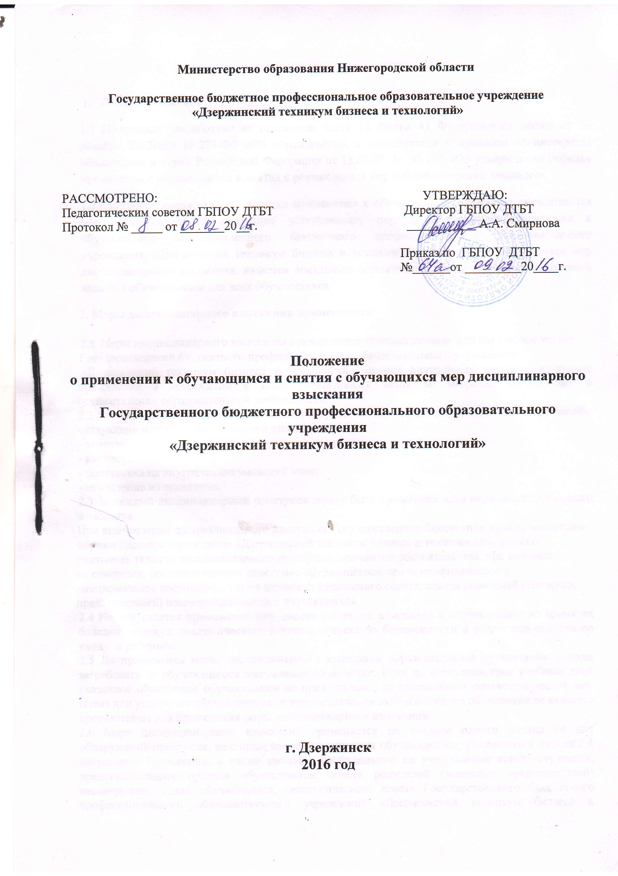

- Общее положение
1.1 Положение разработано на основании части 12 статьи 43 Федерального закона от 20 декабря 2012года № 273-ФЗ «Об образовании», в соответствии с приказом Министерства образования и науки Российской Федерации от 15.03.2013г. № 185 «Об утверждении порядка применения к обучающимся и снятия с обучающихся мер дисциплинарного взыскания.
1.2 Настоящее положение «О порядке применения к обучающимся и снятия с обучающихся мер дисциплинарного взыскания устанавливает порядок и правила применения к обучающимся Государственного бюджетного профессионального образовательного учреждения «Дзержинский техникум бизнеса и технологий» и снятия с обучающихся мер дисциплинарного взыскания, является локальным нормативным актом, выполнение которого является обязательным для всех обучающихся.
2. Меры дисциплинарного взыскания применяются

2.1 Меры дисциплинарного взыскания применяются за неисполнение или нарушение устава
Государственного бюджетного профессионального образовательного учреждения
«Дзержинский техникум бизнеса и технологий», правил внутреннего распорядка, правил проживания в общежитии и иных нормативных актов по вопросам организации и осуществления образовательной деятельности.
2.2 За совершение дисциплинарного проступка к обучающемуся могут быть применены следующие меры дисциплинарного взыскания:
- замечание;
- выговор;
- постановка на внутритехникумовский учет;
- отчисление из техникума.
2.3 За каждый дисциплинарный проступок может быть применена одна мера дисциплинарного взыскания.
При выборе меры дисциплинарного взыскания Государственное бюджетное профессиональное
образовательное учреждение «Дзержинский техникум бизнеса и технологий», должно
учитывать тяжесть дисциплинарного проступка, причины и обстоятельства, при которых
он совершен, предшествующее поведение обучающегося, его психофизическое и
эмоциональное состояние, а также мнение студенческого совета, совета родителей (законных
представителей) несовершеннолетних обучающихся.
2.4 Не допускается применение мер дисциплинарного взыскания к обучающимся во время их болезни, каникул, академического отпуска, отпуска по беременности и родам или отпуска по уходу за ребенком.
2.5 До применения меры дисциплинарного взыскания образовательная организация должна затребовать от обучающегося письменное объяснение. Если по истечении трех учебных дней указанное объяснение обучающимся не представлено, то составляется соответствующий акт. Отказ или уклонение обучающегося от предоставления им письменного объяснения не является препятствием для применения меры дисциплинарного взыскания.
2.6 Мера дисциплинарного взыскания применяется не позднее одного месяца со дня обнаружения проступка, не считая времени отсутствия обучающегося, указанного в пункте 2.4 настоящего Положения, а также времени, необходимого на учет мнения совета студентов, представительных органов обучающихся, совета родителей (законных представителей) несовершеннолетних обучающихся, педагогического совета Государственного бюджетного профессионального образовательного учреждения «Дзержинский техникум бизнеса и технологий», но не более семи учебных дней со дня представления руководителю Государственного бюджетного профессионального образовательного учреждения «Дзержинский техникум бизнеса и технологий», мотивированного мнения указанных советов и органов в письменной форме.
2.7 Отчисление несовершеннолетнего обучающегося, достигшего возраста пятнадцати лет, из Государственного бюджетного профессионального образовательного учреждения «Дзержинский техникум бизнеса и технологий», как мера дисциплинарного взыскания допускается за неоднократное совершение дисциплинарных проступков. Указанная мера дисциплинарного взыскания применяется, если иные меры дисциплинарного взыскания и меры педагогического воздействия не дали результата и дальнейшее пребывание обучающегося в образовательном учреждении, оказывает отрицательное влияние на других обучающихся, нарушает их права и права работников Государственного бюджетного профессионального образовательного учреждения «Дзержинский техникум бизнеса и технологий», а также его нормальное функционирование.
Отчисление несовершеннолетнего обучающегося как мера дисциплинарного взыскания не применяется, если сроки ранее примененных к обучающемуся мер дисциплинарного взыскания истекли (или) меры дисциплинарного взыскания сняты в установленном порядке.
2.8 Решение об отчислении несовершеннолетнего обучающегося, достигшего возраста пятнадцати лет и не получившего основного общего образования, как мера дисциплинарного взыскания принимается с учетом мнения его родителей (законных представителей) и с согласия комиссии по делам несовершеннолетних, и защите их прав. Решение об отчислении обучающихся – детей- сирот, детей, оставшихся без попечения родителей, принимается с согласия комиссии по делам несовершеннолетних и защите их прав и органа опеки и попечительства.
2.9 Об отчислении несовершеннолетнего обучающегося в качестве меры дисциплинарного взыскания образовательная организация, незамедлительно обязана информировать орган местного. Орган местного самоуправления, осуществляющий управление в сфере образования, и родители (законные представители) несовершеннолетнего обучающегося, отчисленного из Государственного бюджетного профессионального образовательного учреждения «Дзержинский техникум бизнеса и технологий», не позднее чем в месячный срок принимают меры, обеспечивающие получение несовершеннолетним общего образования.
2.10 Применение к обучающемуся меры дисциплинарного взыскания оформляется приказом директора Государственного бюджетного профессионального образовательного учреждения «Дзержинский техникум бизнеса и технологий», который доводится до обучающегося, родителей (законных представителей) несовершеннолетнего обучающегося под роспись в течение трех учебных дней со дня его издания, не считая времени отсутствия обучающегося в техникуме. Отказ обучающегося, родителей (законных представителей) несовершеннолетнего обучающегося ознакомиться с указанным приказом под роспись оформляется соответствующим актом.
2.11 Обучающийся, родители (законные представители) несовершеннолетнего обучающегося вправе обжаловать в комиссию по урегулированию споров между участниками образовательных отношений меры дисциплинарного взыскания и их применение к обучающемуся.
2.12 Решение комиссии по урегулированию споров между участниками образовательных отношений является обязательным для всех участников образовательных отношений в Государственном бюджетном профессиональном образовательном учреждении «Дзержинский техникум бизнеса и технологий», и подлежит в сроки, предусмотренные указанным решением.
2.13 Решение комиссии по урегулированию споров между участниками образовательных отношений может быть обжаловано в установленном законодательством Российской Федерации порядке.

- Порядок снятия дисциплинарных взысканий
  - Если в течение года со дня применения меры дисциплинарного взыскания к обучающемуся не будет применена новая мера дисциплинарного взыскания, то он считается не имеющим меры дисциплинарного взыскания.
  - 3.2 Директор техникума до истечения года со дня применения меры дисциплинарного взыскания имеет право снять ее с обучающегося по собственной инициативе, просьбе самого обучающегося, родителей(законных представителей) несовершеннолетнего обучающегося, ходатайству совета студенческого самоуправления или совета родителей.

